# 特朗普力挺加密货币始末：监管风暴要停了吗？

我今天要说的这件事，简直能让所有人的下巴都惊掉。那个曾经把比特币骂得一文不值的男人，那个说加密货币是“骗局”的唐纳德·特朗普，现在居然摇身一变，要当“**加密货币总统**”了。这180度的大转弯，背后到底藏着什么？

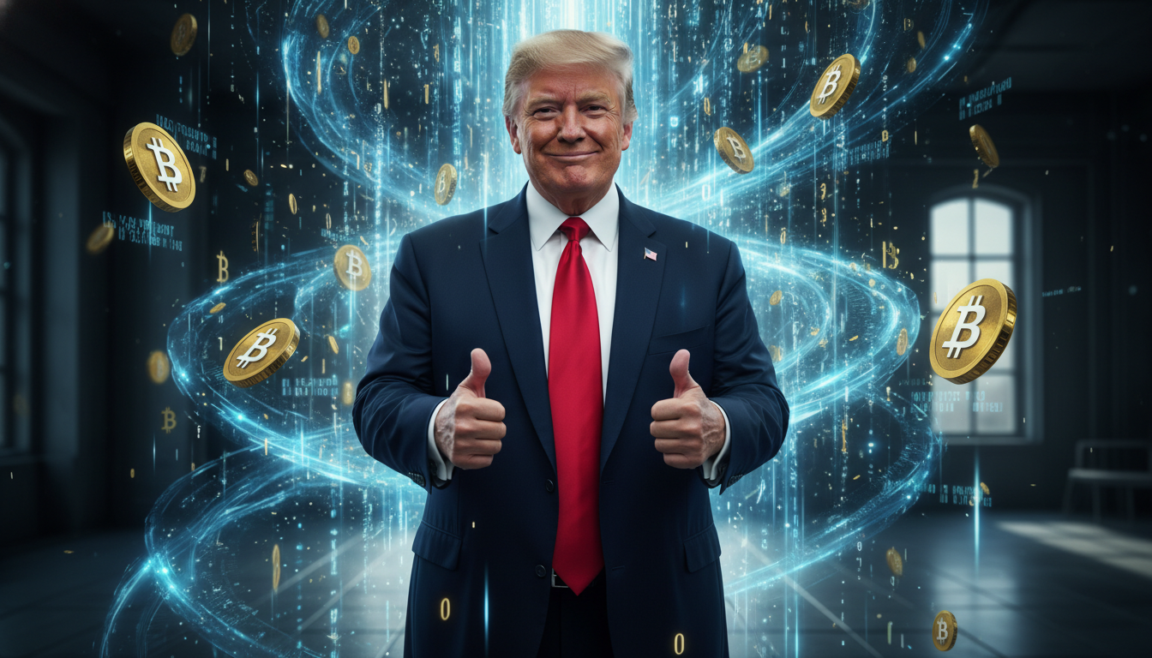

## 这孙子怎么突然变脸了？

事情要从几年前说起，那时候的特朗普，对加密货币可是**一脸嫌弃**。

**起初**，在2019年，他还是美国总统时，发推特公开炮轰：“我不是比特币和其他加密货币的粉丝，它们不是货币，价值波动巨大，凭空而来。” 这话说得叫一个斩钉截铁，基本上就是把整个币圈都给得罪了。

**后来，第一个关键节点出现了。** 下台后的特朗普，突然发现了一个新财路——卖NFT。他推出了自己的“特朗普数字交易卡”，一套卡通形象的NFT，结果你猜怎么着？**卖爆了！** 几百万美元轻松入账。这时候，他可能第一次感觉到，这玩意儿虽然是“凭空而来”，但钱可是实实在在的啊！这让他尝到了甜头。

**接着，第二个关键节点在今年5月。** 特朗普在他的海湖庄园举办了一场活动，专门招待那些买了他NFT的“铁粉”。他在现场直接放话：“**拜登政府想扼杀加密货币，如果你支持加密货币，你最好投票给我！**” 这话一出，整个币圈都炸了。紧接着，他的竞选团队正式宣布，接受包括比特币、以太坊在内的多种加密货币作为竞选捐款。这可是美国总统大选中史无前例的！

**各方反应呢？简直是冰火两重天。** 币圈的人像是打了鸡血，高呼“特朗普是救世主”，说他要从SEC主席加里·詹斯勒的“铁拳”下拯救这个行业。而反对者，尤其是民主党那边，则痛骂他是个毫无原则的投机分子，为了选票和钱什么都能干，指责他这是在拥抱一个充满欺诈和风险的领域。

**现在的最新进展是**，特朗普已经把“支持加密货币”当成了一张重要的牌来打，到处宣传自己将成为“加密货币总统”，承诺会阻止监管机构的“敌对行为”，甚至还要特赦“丝绸之路”的创始人。他把这事儿，从一个经济问题，硬生生拔高到了一个政治站队的高度。

## 这不是爱情，是赤裸裸的算计！

你真以为特朗普爱上了区块链技术？你真以为他关心你的财富自由？

别傻了！**这背后全是赤裸裸的政治算机。**

第一，**为了选票**。现在全球有多少人持有加密货币？数以亿计！在美国，这个群体被称为“加密货币选民”，他们年轻、有钱、对现有金融体系不满。这是一股任何政客都无法忽视的力量。拜登政府的强监管政策，正好把这群人推到了对立面。特朗普要做的，就是张开双臂，把这些选票稳稳地接住。

第二，**为了钱**。选举是要烧钱的，而且是天文数字。加密货币行业里有的是新贵富豪，他们手握重金，却在华盛顿没有太多话语权，还天天被监管机构追着打。现在特朗普递出了橄榄枝，承诺给他们松绑，你猜他们会不会用真金白银来支持他？这简直是一笔最划算的交易。

他根本不在乎比特币的未来，他只在乎他能不能重返白宫的未来。

## 监管松绑？别高兴太早，这是在玩火！

很多人一听到“监管松绑”就高潮了，觉得牛市要来了，财富自由就在眼前了。

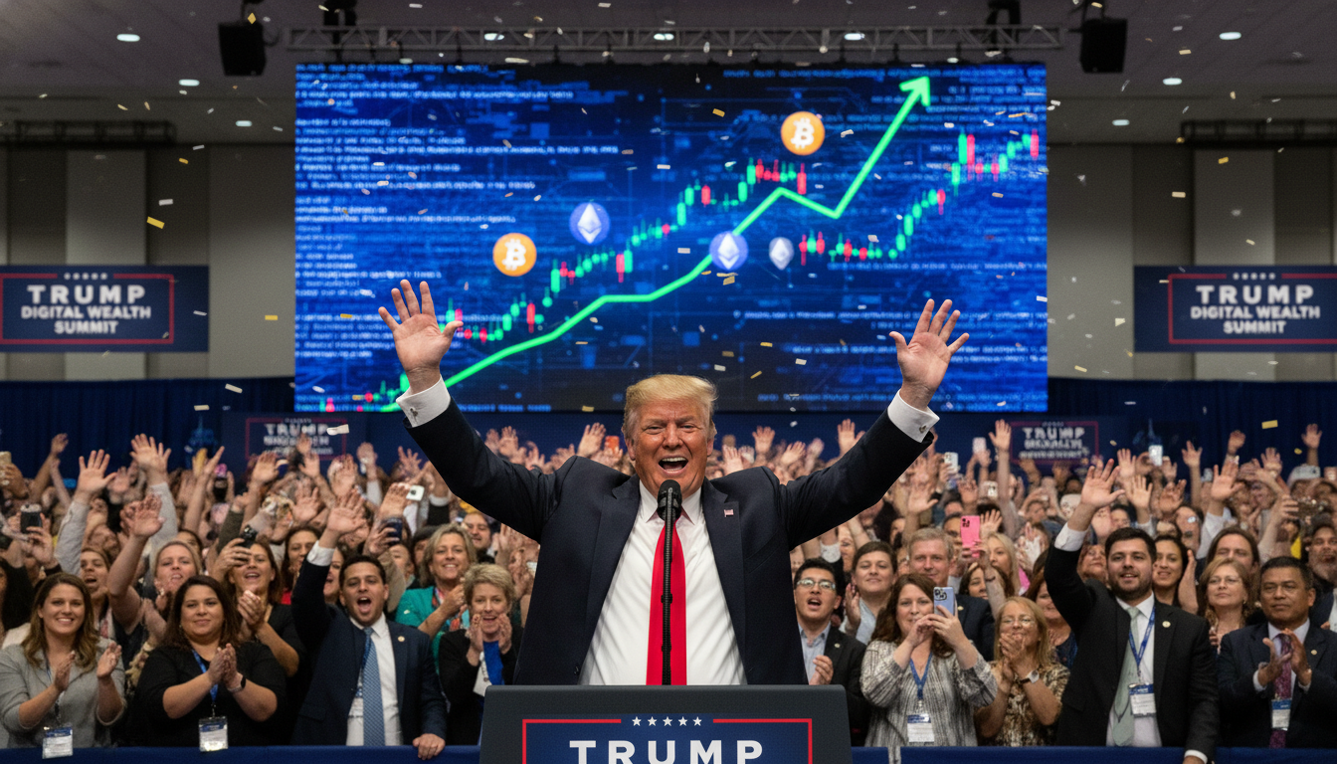

我劝你冷静点。**没有监管的市场，根本不是天堂，而是屠宰场！**

为什么要有监管？不就是为了防止骗子横行、项目方卷款跑路、市场被几个人随意操纵吗？你忘了那些年我们被割过的韭菜了吗？忘了那些一夜归零的空气币吗？

特朗普如果真的上台，大笔一挥把所有监管都废了，结果会是什么？结果就是骗子们的狂欢，和我们这些普通人的灾难。到时候，各种包装精美的垃圾项目会满天飞，你根本分不清哪个是金子，哪个是屎。**当镰刀磨得锃亮，而你却被蒙住了双眼，结局只有一个——被割得体无完肤。**

一个健康的行业发展，需要的是**合理、明确的监管**，而不是无法无天的“零监管”。特朗普这种“要么管死，要么放任”的极端态度，不是在救市，而是在玩火。

## 所以，我们到底该信谁？

所以，你现在是不是也迷茫了？一边是想把你往死里管的拜登，一边是想把你放养到丛林里的特朗普。我们到底该信谁？

我的答案是：**谁都别全信！**

你必须清醒地认识到，在这些政客眼里，你不是什么行业的建设者，你只是**一张选票，一个钱包**。他们今天可以为了你拥抱比特币，明天就能为了别的利益把你一脚踹开。

有的人，把希望寄托在某一个“青天大老爷”身上，以为换个人上台，一切问题就都解决了。 而有的人，早就看透了这一切，他们只相信自己的判断，只为自己的钱包负责。

凭什么他们的几句话，就能决定你的身家性命？凭什么他们的一场政治秀，就要让我们跟着狂热或者恐惧？

醒醒吧！成年人的世界，没有童话，只有利益交换。



当风暴来临时，你是那个站在风口上的人，还是被吹得最惨的那个？这不取决于特朗普说什么，而取决于你信了什么，做了什么。